

Опросный лист для подбора
ЖИРОУЛОВИТЕЛЬ ТМ «ФЛОТОС»

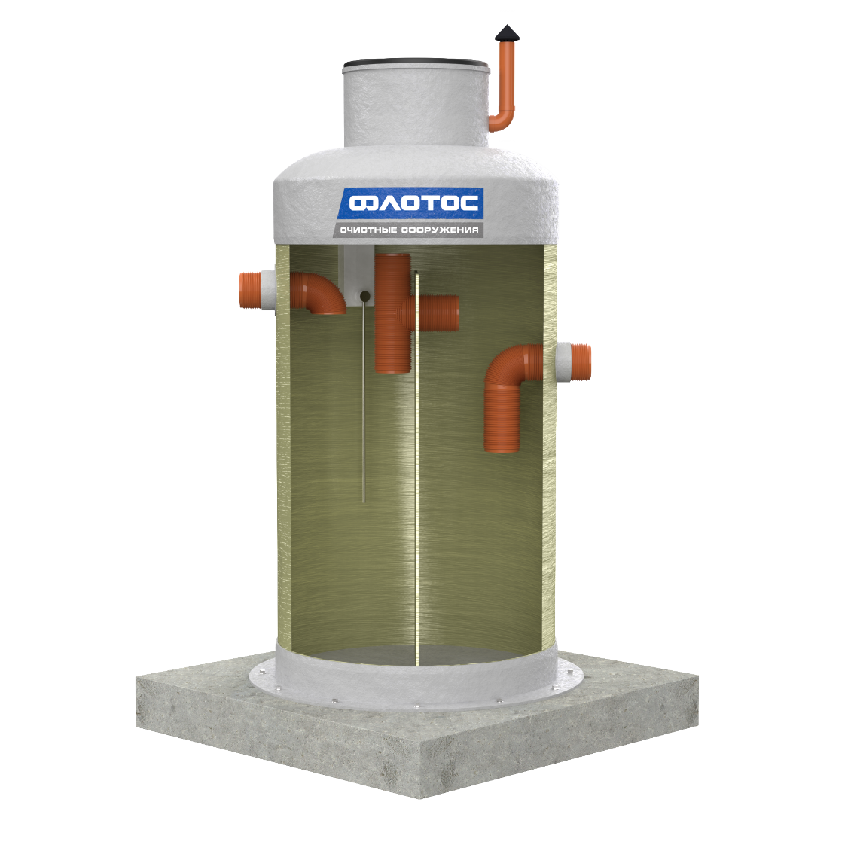

ОРГАНИЗАЦИЯ
КОНТАКТНОЕ ЛИЦО
АДРЕС ОБЪЕКТА
ТЕЛЕФОН
ЭЛ. ПОЧТА

Параметры для расчета ЖУ | Ед. изм. | Ответ
Производительность, Q | л/сек
Вид объекта: кафе / ресторан / гостиница / другое.. | выбор
Примерное количество приготавливаемых блюд | шт
Время работы в сутки | часы
Глубина подводящей трубы (лоток), Н | мм
Диаметр подводящей трубы, Dвх | мм
Направление подводящей трубы | часы
Диаметр отводящей трубы, Dвых | мм
Расстояние от низа емкости до лотка патрубков | мм
Направление отводящей трубы | часы
Наличие датчика сигнализатора: да / нет | выбор
Наличие патрубка откачки жира: да / нет | выбор
Расстояние от сигнализатора до ЖУ | мм
Установка ЖУ: в помещении / под газоном / под проезжей частью | выбор

Дополнительные данные –

